Perancangan dan Implementasi Sistem Elektrik serta Otomasi pada Mesin Pencetak Briket Berbasis Cangkang Kelapa Sawit dengan Kapasitas 40 Kg/jam

Aris Sandi¹, Yunaidi^{2,*}, Vengky Adi Laksono³, Vito Savero Christiyadi⁴
^{1,2,3,4} Teknologi Rekayasa Mesin Industri Perkebunan, Politeknik LPP Yogyakarta, Jl. LPP No.1A, D.I. Yogyakarta, Indonesia

Article Info |  | ABSTRACT/ABSTRAK (10 PT)
Article history:  Received October 2, 2020  Accepted October 10, 2020  Published November 1, 2020 |  | Palm oil is a leading agricultural commodity in Indonesia, producing CPO and PKO from the processing of fresh fruit bunches. As palm oil production increases, the volume of solid waste also increases. Solid waste from this industry, such as empty fruit bunches, shells, and fibers, contains high levels of organic matter that can pollute the environment if not managed properly. Briquettes are an alternative energy source that can be produced from this waste. This research aims to utilize palm oil shell waste into high-quality briquettes by developing an efficient charcoal briquette-making machine. The focus of the research is on developing a semi-automatic machine using a pneumatic system and a three-phase motor. Theoretical screw speed was approximately 44 rpm, while direct measurement on the machine showed 43 rpm. Furthermore, the theoretical results obtained a motor power requirement of 667.3 Watts.
Keywords:
Kelapa sawit
Limbah
Briket
Mesin pencetak briket
Mesin semi otomatis
 |  | 
Corresponding Author:
Yunaidi,
Teknologi Rekayasa Mesin Industri Perkebunan,
Politeknik LPP Yogyakarta,
Jl. LPP No.1A, D.I. Yogyakarta, Indonesia
Email: *ynd@polteklpp.ac.id

- PENGANTAR
Kelapa sawit adalah komoditas unggulan pertanian di Indonesia yang menghasilkan minyak sawit mentah / Crude Palm Oil (CPO) dan minyak inti sawit / Palm Kernel Oil (PKO) dari pengolahan Tandan Buah Segar (TBS). Pada tahun 2019, luas lahan perkebunan kelapa sawit di Indonesia mencapai 14.456.611 hektar, dengan status kepemilikan berupa Perkebunan Besar Negara, Perkebunan Rakyat, dan Perkebunan Besar Swasta. Produksi pada tahun tersebut mencapai 47.120.247ton CPO dan 9.424.049ton PKO. Indonesia juga berhasil mengekspor 28.279.350 ton minyak sawit dengan nilai ekspor sebesar 14.716.275 USD pada 2019 [1].
Jumlah pabrik kelapa sawit di Indonesia pada tahun 2020 mencapai sekitar 1.118 unit. Pabrik-pabrik ini tersebar di berbagai wilayah, terutama di sentra-sentra produksi kelapa sawit seperti Sumatera, Kalimantan, dan Sulawesi. Pabrik-pabrik tersebut memproses TBS menjadi CPO dan PKO, yang menjadi produk utama industri sawit di Indonesia [2].
Seiring dengan meningkatnya produksi kelapa sawit, volume limbah padat juga bertambah. Limbah padat dari industri ini, seperti tandan kosong, cangkang, dan sabut, mengandung bahan organik tinggi yang bisa mencemari lingkungan jika tidak dikelola dengan benar. Penelitian oleh Fitria dkk [3] menunjukkan bahwa limbah cangkang kelapa sawit memiliki potensi besar untuk dimanfaatkan sebagai bahan baku alternatif dalam pembuatan briket yang bernilai ekonomis. Cangkang yang tidak dapat diolah menjadi minyak, bisa digunakan sebagai bahan bakar biomassa karena sifatnya yang terbarukan, ramah lingkungan, dan bebas sulfur, sehingga tidak menyebabkan polusi udara. Energi biomassa ini juga bisa menjadi alternatif bahan bakar fosil [4].
Briket adalah energi alternatif yang dibuat dari biomassa yang kurang dimanfaatkan, seperti cangkang kelapa sawit, ampas tebu, dan sekam padi. Penelitian ini memanfaatkan limbah cangkang kelapa sawit menjadi briket bernilai ekonomis. Proses pembuatannya meliputi pengarangan, penghalusan, penyaringan, pencampuran perekat, dan pengeringan. Variasi ukuran partikel dan perekat diuji untuk meningkatkan kualitas. Hasil terbaik dicapai dengan perekat tepung singkong 15% dan partikel ukuran 100 mesh dan 80 mesh, dengan nilai kalor 6.231,25 kal/gr. Briket ini memenuhi standar SNI untuk briket arang, menunjukkan cangkang kelapa sawit bisa dijadikan bahan baku alternatif [5].
Perkembangan teknologi di sektor produksi, termasuk briket arang, berkembang pesat. Briket arang berbahan baku tempurung kelapa memiliki nilai kalor tinggi, tahan lama, dan membantu mengurangi ketergantungan pada minyak dan gas. Di Kelurahan Jelitik, Kabupaten Bangka misalnya, UMKM masih memerlukan mesin pencetak briket untuk meningkatkan produksi. Firnando dkk [6] berhasil merancang dan membangun mesin pencetak briket arang tempurung kelapa dengan kapasitas 12 kg/jam menggunakan metode perancangan Verein Deutsche Ingenieuer (VDI). Penelitian yang dilakukan Ansar dkk [7] menunjukkan bahwa variasi jumlah pemompaan berpengaruh signifikan terhadap kualitas briket tempurung kelapa.
Penelitian ini merancang dan membuat mesin pencetak briket arang dengan tiga sistem: pengadukan, pencetakan, dan pemotongan. Uji coba mesin menunjukkan kinerja baik, dengan hasil produksi briket berkualitas tinggi dan tidak mudah pecah [8].
Seiring dengan berkembangnya teknologi, banyak mesin yang telah memanfaatkan kontrol otomatis dari mesin yang digunakan [9]. Pengembangan mesin pencetak briket arang tidak hanya berhenti pada tahap pembuatan, tetapi terus dilakukan untuk meningkatkan hasil kualitas, efisiensi, serta nilai ekonomis mesin. Dalam penelitian ini, peneliti berfokus pada pengembangan mesin pencetak briket dengan sistem semi otomatis menggunakan sistem pneumatik dan motor tiga fasa. Sistem ini memungkinkan mesin untuk mendapatkan spesimen yang lebih optimal, sehingga bentuk briket yang dihasilkan lebih baik, dengan densitas dan daya bakar yang lebih stabil. Penggunaan pneumatik juga menawarkan keunggulan signifikan, seperti penghematan waktu operasional. Dengan kontrol kecepatan pemotongan, mesin dapat menyesuaikan spesimen sesuai kebutuhan dengan yakni yang signifikan, dan menjadikannya lebih ekonomis.

- METODE PENELITIAN

2.1 Diagram alir penelitian
Tahapan dalam proses desain dan pembuatan mesin dari awal hingga finalisasi mesin terlihat pada Gambar 1 berikut:

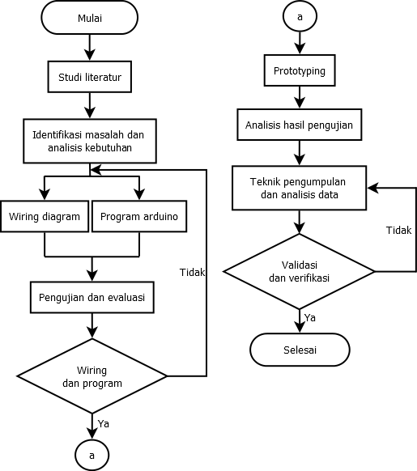
Gambar 1. Diagram alir penelitian

2.2 Prosedur penelitian
Penelitian ini dibagi menjadi beberapa tahap utama sebagai berikut:

2.2.1 Studi literatur
Tahap pertama dalam penelitian ini adalah studi literatur yang bertujuan untuk mengumpulkan informasi dan data terkait teknologi pencetakan briket

2.2.2 Identifikasi masalah dan analisis kebutuhan
  - Mengidentifikasi masalah yang ada dalam proses pembuatan briket dengan metode tradisional.
  - Menganalisis kebutuhan dan spesifikasi teknis yang diinginkan dari mesin pencetak briket.

2.2.3 Wiring diagram
- Wiring diagram berfungsi untuk menunjukkan susunan dan koneksi antar komponen listrik pada mesin pencetak briket.
- Melakukan pemilihan konsep terbaik dari sisi teknis, biaya pembuatan dan perawatan yang ekonomis.

2.2.4 Program arduino
Dalam prosedur penelitian diterapkan sistem otomatisasi. Namun, secara umum, program Arduino digunakan untuk mengendalikan sensor, aktuator, dan logika otomatisasi proses pencetakan briket.

2.2.5 Pengujian dan evaluasi desain
- Melakukan serangkaian uji coba untuk menilai kinerja mesin seperti kapasitas produksi dan kualitas briket yang dihasilkan.
- Sistem otomatis terjadi kegagalan pada sensor yakni pada sensor terus mendeteksi warna sehingga pneumatik tidak kembali ke posisi semula dan terdorong oleh briket.
- Jika terjadi ketidaksesuaian pada prototipe, pengujian tidak sesuai apa yang diharapkan maka akan dilakukan modifikasi desain

2.2.6 Pembuatan prototype
- Pembuatan prototipe mesin pencetak briket berdasarkan desain yang telah dirancang.
- Pengujian awal untuk memastikan mesin dapat bekerja sesuai dengan desain yang telah dirancang.

2.2.7 Analisis hasil pengujian
  - Menganalisis data hasil pengujian untuk menentukan apakah mesin pencetak briket yang dirancang telah memenuhi tujuan dan spesifikasi yang ditetapkan.
  - Membuat kesimpulan dan rekomendasi berdasarkan hasil analisis.

2.2.7 Teknik pengumpulan data
Data yang dikumpulkan dalam penelitian ini meliputi:
- Data Teknis: Meliputi spesifikasi komponen mesin, hasil pengukuran selama pembuatan, dan performa mesin selama pengujian.
- Data Kuantitatif: Kapasitas produksi dan kekuatan mekanis briket yang dihasilkan.

2.2.8 Analisis data
Analisis ini bertujuan untuk mengevaluasi performa mesin dan membandingkan hasilnya dengan standar yang berlaku atau dengan metode tradisional. Hasil analisis ini akan digunakan untuk memberikan rekomendasi perbaikan atau pengembangan lebih lanjut.

2.2.9 Validasi dan verifikasi
Setelah analisis, dilakukan validasi dan verifikasi untuk memastikan desain dan kinerja mesin sesuai harapan. Validasi membandingkan hasil uji dengan standar atau penelitian sebelumnya, sedangkan verifikasi dilakukan melalui pengujian ulang dan analisis lanjutan

- HASIL DAN ANALISIS

3.1 Konsep desain mesin pencetak briket
Desain dari mesin ini didasarkan pada sistem mesin pencetak briket pada umumnya, namun ada sedikit perubahan pada pencetaknya dan pada sistem pemotong otomatis. Berdasarkan konsep sistem tersebut maka disusunlah desain gambar 3D seperti pada Gambar 2 dan Gambar 3.

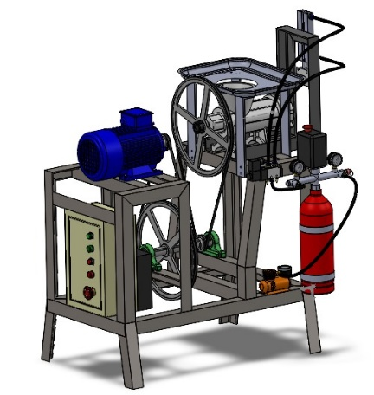  Gambar 2. Desain 3D Mesin Pencetak Briket | 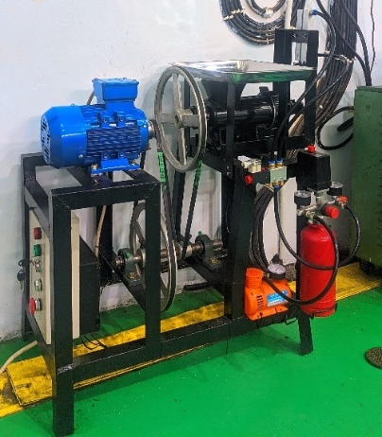  Gambar 3. Mesin yang telah dibuat

Desain ini memiliki desain yang kompak dan simpel sehingga tidak menghabiskan banyak tempat dan bisa dipindahkan hanya dengan 2 orang saja. Desain mesin ini memiliki dimensi total sekitar 805mm x 450mm x 884mm, meskipun kompak mesin ini cukup kompleks dan bisa dibuat menjadi sebuah mini factory dengan beberapa penyempurnaan oleh peneliti berikutnya.
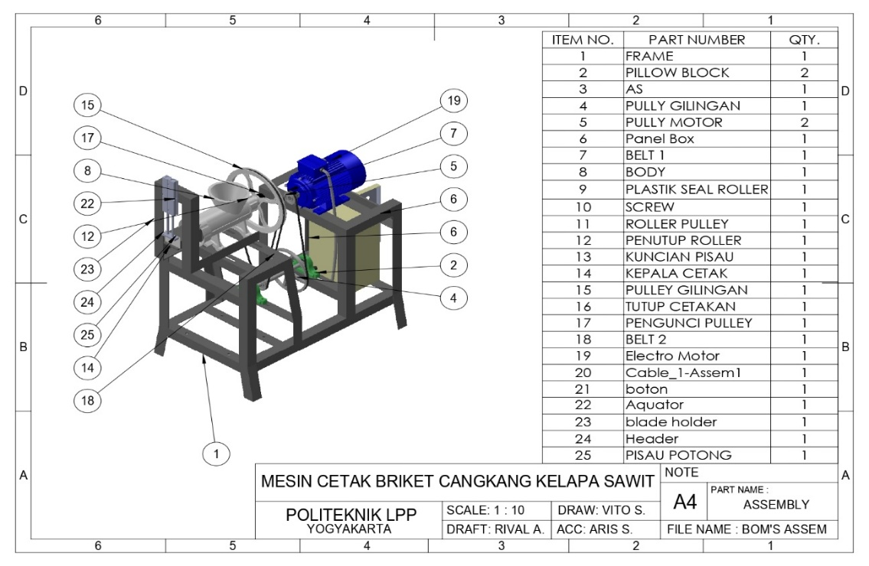
Gambar 4. Bagian-bagian mesin pencetak briket
Dari Gambar 4 ada beberapa fokus utama di bagian elektrik yang akan dibahas seperti elektro motor, solenoid valve, arduino nano dan sistem elektrifikasi dengan rangkaian DOL (Direct On Line).

Perencanaan elektro motor tiga fasa
Elektro motor merupakan salah satu bagian terpenting pada mesin pencetak briket. Pemilihan motor listrik juga telah disesuaikan berdasarkan perhitungan kebutuhan dalam proses percetakan briket arang. Adapun beberapa parameter yang digunakan untuk memulai perencanaan perhitungan motor listrik adalah sebagai berikut:

3.2.1 Menentukan densitas material (m)
Berdasarkan karakteristik material yang akan diproses, yaitu bersifat lembap, kental, dan lengket, sehingga untuk menemukan aliran dari adonan briket digunakan rumus sebagai berikut.
Rumus:
$S=λ\frac{π.D^{2}}{4}$
Keterangan:
S = Flux material
λ = Jenis beban
D² ⁼ Diameter screw
Material Flux Calculation
λ = 0,32
Tabel 1. Material Flux
Type of load | λ
Heavy and abrasive | 0,125
Heavy and a little abrasive | 0,25
Light and a little abrasive | 0,32
Light not abrasive | 0,4
D² = 0,085
Hasil:
$S=λ\frac{π.D^{2}}{4}$
$S=0,32\frac{3,14.0,085}{4}$
S = 0,0018 m

3.2.2 Traveling speed (m/s)
Traveling speed untuk menentukan kecepatan putaran gilingan saat melakukan putaran mesin yang diukur dalam satuan meter per detik.
Rumus:
$V=\frac{t.n}{60}$
Keterangan :
V = Traveling Speed (m/s)
t = Jarak Pitch (m)
n = Kecepatan putaran Screw (rpm)
Hasil:
t = 0,04 m
n = 139 rpm
$V=\frac{t.n}{60}$
$V=\frac{0,04.139}{60}$
V = 0,0926 m/s

3.2.3 Transported material flux (kg/jam)
Transported material flux untuk menentukan kecepatan perpindahan material yang diangkut oleh screw conveyor gilingan saat melakukan proses pembuatan.
Rumus:
Q = 3.600. s. v. γ. K
Keterangan:
Q = Transported material flux (t/h)
S = Conveyor housing filled area (m²)
V = Traveling Speed (m/s)
γ = Material density (t/m³)
K = koefisien penurunan material
Hasil:
S = 0.0018 m
V = 0.0926 (m/s)
γ = 0.9026
K = 1
Tabel 2. Conveyor Housing Inclination
Conveyor housing inclination | 0º | 5º | 10º | 15º | 20º
K | 1 | 0,9 | 0,8 | 0,7 | 0,6

Q = 3.600. s. v. γ. K
Q = 3.600. 0,0018 . 0,0926 . 0,9079.1
Q = 0,5448 (ton/jam) → 544,80 kg/jam (44 rpm)

3.2.4 Menentukan daya motor (Watt)
Menentukan daya motor listrik yang akan digunakan pada mesin pencetak briket berbahan dasar arang cangkang kelapa sawit.
Rumus:
$PH=\frac{Co.Q. Lg}{3.600}$
Keterangan:
PH = Daya untuk memindahkan material secara horizontal (Watt)
g = gravitasi (m/s²)
Q = Transported material flux (t/h)
C₀ ₌ koefisien material
L = panjang instalasi (m)
Hasil:
g = 9,8 m/s²
Q = 544,80 kg/jam
C₀ = 2,5 (Coal)
Tabel 3. Jenis Material
Material | C₀ Empiric
Flour, sawdust, granular | 1,2
Peatfibre, soda, coaldust | 1,6
Anthracite, coal, rock salt | 2,5
Gypsum, dryclay, fine soil, cement, lime, sand | 4
L = 0,18
Hasil
$PH=\frac{Co.Q. Lg}{3.600}$
$PH=\frac{2,5.544,80. 0,18.9,8}{3.600}$
PH = 0,6673 kW → 667,3 Watt
Jadi hasil daya motor listrik yang diperoleh yaitu 667,3 Watt.

3.2.5 Pemilihan motor listrik yang akan digunakan
Berdasarkan data perhitungan diatas didapatkan nilai kebutuhan daya motor listrik yang akan digunakan yakni 677,3 Watt. Jika dilihat dengan nilai daya motor listrik yang ada dipasaran saat ini maka dipilihlah motor listrik tiga fasa dengan daya motor terpasang 750 Watt (0,75 kW). Berikut adalah spesifikasi dari motor listrik yang digunakan:
Tabel 4. Spesifikasi Elektro Motor
Type | MGA 802-4
Output | 1 hp, 0,75 kW
Tegangan | 380 V
Arus | 3,5 A
Rpm | 1390 r/min
Frekuensi | 50 Hz

Tentunya pemilihan motor listrik ini telah disesuaikan dari beberapa aspek yang ditemukan yaitu mengingat ketersediaan mototr listrik dipasaran, jika digunakan motor listrik 0,75 hp atau 500Watt maka nilai kebutuhan daya minimal masih belum tercapai. Untuk alasan berikutnya digunakan motor listrik satu hp adalah mengingat dibutuhkannya safety factor sehingga jika terjadi pembebanan berlebih maka mesin masih sangup untuk melanjutkan pekerjaan. Untuk alasan yang terakhir adalah akan adanya penyempurnaan mesin oleh peneliti berikutnya sehingga dengan motor listrik satu hp yang tersedia diharapkan dapat meringankan penyempurnaan tahap berikutnya.

3.3 Pemilihan MCB (Miniature Circuit Breaker)
Pada mesin pencetak briket digunakan MCB dengan arus tiga fasa dengan spesifikasi seperti yang terlihat pada Tabel 4.5. Fungsi dari MCB ini yaitu sebagai pemutus aliran listrik yang digunakan untuk menyalakan motor listrik, saat MCB berada di posisi open maka aliran listik dialirkan menuju kontaktor dan TOR dan diteruskan ke motor listik yang diatur oleh tombil on dan off.
Tabel 5. Spesifikasi MCB (Miniature Circuite Breaker)
Type | Chint NXB-63 3P
Voltage (V) | 220 VAC
Current (A) | 4 A
Breaking capacity | 6 kA
Alasan digunakannya MCB seperti pada Tabel 4.5 di atas adalah alasan digunakannya MCB seperti pada Tabel 4.5 diatas adalah menyesuaikan kebutuhan arus yang terpasang pada motor listrik yaitu 3,5A.

3.4 Pemilihan kontaktor
Fungsi kontaktor pada mesin pencetak briket ini adalah sebagai pengaman antara arus listrik dengan motor listik. Jika terjadi pembebanan berlebih pada motor listik maka secara otomatik kontaktor ini akan memutuskan aliran arusnya sehingga mengamankan motor listrik dari kerusakan. Meskipun fungsinya sama dengan MCB yaitu memutus arus listrik, tetapi kontaktor ini bekerja secara otomatis dengan kita mengatur berapa arus yang dapat melewati kontaktor.
Tabel 6. Spesifikasi Kontaktor
Type | Chint NXC-09
Voltage(V) | 220 V
Current (A) | 9A
Daya | 4 KW
Alasan menggunakan kontaktor tipe Chint NXC-09 yaitu menyesuaikan dengan penggunaan motor listrik yang menggunakan rangkaian delta sehingga dengan kontaktor seperti spesifikasi pada Tabel 4.6 sudah cukup memenuhi kebutuhan dari motor listrik.

3.5 Pemilihan TOR (Thermal Overload Relay)
Thermal Overload Relay (TOR) merupakan perangkat pelindung listrik yang digunakan untuk mencegah kerusakan motor akibat beban lebih (overload) pada mesin pencetak briket. TOR bekerja dengan mendeteksi panas berlebih yang timbul ketika arus listrik melebihi batas normal dalam jangka waktu tertentu. Jika suhu mencapai ambang batas, TOR akan memutus aliran listrik ke motor secara otomatis, sehingga mencegah terjadinya kerusakan permanen pada motor atau sistem lainnya. Dalam mesin pencetak briket yang beroperasi dalam siklus kerja berat dan berkelanjutan, penggunaan TOR sangat penting untuk menjaga keandalan dan umur pakai motor, sekaligus memastikan keselamatan sistem secara keseluruhan.
Tabel 7. Spesifikasi TOR (Thermal Overload Relay)
Type | Chint NXR-25
Current (A) | 2.5 - 4A
Tegangan | 220 V
Alasan menggunakan TOR dengan spesifikasi seperti pada Tabel 4.7 adalah arus yang dibutuhkan pada motor listrik yaitu 3,5 A sedangkan kapasitas yang terpasang pada TOR adalah 4 A sehingga sudah mencukupi kebutuhan arus.

3.6 Perancangan sistem kelistrikan tiga fase dengan rangkaian Direct On Line (DOL)
Pada mesin pencetak briket ini, sistem kelistrikan menggunakan sumber daya listrik tiga fasa yang umum digunakan pada peralatan industri untuk mendukung kebutuhan daya tinggi. Penggunaan listrik tiga fasa memberikan keuntungan dalam hal efisiensi daya dan kestabilan operasional motor penggerak utama. Motor listrik yang digunakan sebagai penggerak utama mesin dihubungkan melalui rangkaian Direct On Line (DOL) starter, yang merupakan metode penyambungan motor paling sederhana dan ekonomis untuk motor dengan kapasitas menengah ke bawah. Berikut adalah rangkaian DOL yang digunakan pada mesin pencetak briket ini:
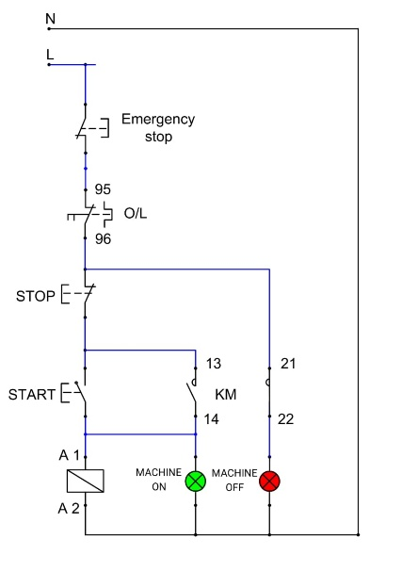

Gambar 4. Rangkaian Direct On Line (DOL)
Keterangan Gambar 4:
      - A1&A2 = Relay
      - KM = Kontaktor
      - O/L = MCB
Rangkaian DOL ini terdiri dari komponen utama seperti Mini Circuit Breaker (MCB), overload relay, dan thermal relay yang berfungsi melindungi motor dari arus lebih dan kondisi beban berlebih. Saat mesin dihidupkan, kontaktor akan menghubungkan motor langsung ke sumber listrik tiga fase, sehingga motor dapat segera beroperasi dengan torsi penuh.
Sistem Kerja rangkaian DOL ini juga simpel yaitu listrik dialirkan menuju MCB dan kemudian dialirkan kembali menuju emergency stop button sehingga jika terjadi keadaan darirat listrik mesin bisa diputus secara keseluruhan dan cepat tanpa membuka panel box. Kemudian di hubungkan ke thermal overload relay untuk mendeteksi tegangan berlebih dari arus listrik. Sehingga jika ada kenaikan suhu yang tidak wajar akan dimatikan secara otomatis. Dari thermal overload relay menuju kontaktor. Kontaktor dihubungkan dengan lampu indikator dan push button sehingga ketika posisi on lampu indikator juga menyala begitu juga dengan sebaliknya.
Penggunaan rangkaian DOL (Direct On Line) pada mesin pencetak briket dipilih karena kesederhanaannya, serta kesesuaian dengan kebutuhan mesin yang memiliki daya rendah, perawatan dan instalasi yang relatif mudah, dan rangkaian DOL memiliki keandalan tinggi sehingga dapat menggunakan dalam jangka lama [10].

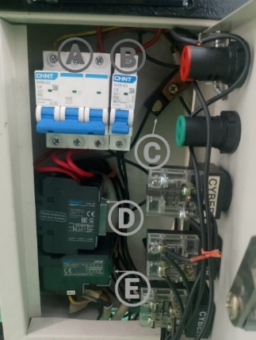  Gambar 5. Bagian dalam panel box | 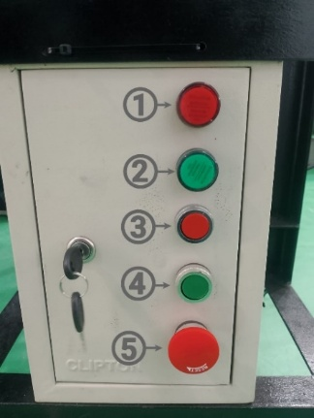  Gambar 6. Bagian luar panel box

Dari hasil desain sistem kontrol terbagi dalam dua kelompok yaitu panel kelistrikan dan panel otomatisasi. Komponen-komponen yang terletak didalam panel kelistrikan dapat dilihat pada Gambar 5 adalah Label A adalah Miniature Circuit Breaker (MCB) tiga fasa power, Label B menunjukkan MCB 1 Phase yang di gunakan untuk kompresor, Label C menunjukkan netral, Label D menunjukkan kontaktor, Label E menunjukkan thermal overload relay (TOR). Untuk bagian luar panel dapat dilihat pada Gambar 6 adalah Nomor 1 adalah lampu indikator mesin mati, Nomor 2 adalah lampu indikator lampu mesin menyala, Nomer 3 merupakan tombol OFF, Nomer 4 merupakan tombol ON, Nomor 5 merupakan emergency stop.

3.7 Perancangan sistem otomatisasi berbasis arduino nano
Dalam upaya meningkatkan efisiensi dan konsistensi produksi briket, penerapan sistem otomatisasi menjadi solusi yang semakin relevan, terutama bagi industri skala kecil hingga menengah. Salah satu pendekatan yang efektif dan ekonomis adalah dengan memanfaatkan Arduino Nano sebagai otak dari sistem otomatisasi pada mesin pencetak briket. Arduino Nano, dengan ukurannya yang ringkas namun memiliki kemampuan pemrosesan yang mumpuni, mampu mengendalikan berbagai komponen mesin seperti motor, sensor tekanan. Dengan sistem ini, proses pencetakan briket dapat dilakukan secara otomatis mulai dari pengisian bahan baku, pemadatan, hingga pelepasan hasil cetakan, serta menjamin kualitas produk yang lebih konsisten.
Gambar 7. Diagram Alur Sistem Otomatis
Pada mesin pencetak briket, alur kerja dimulai dari sensor infrared yang berfungsi mendeteksi keberadaan objek, seperti cetakan yang telah terisi penuh atau kondisi siap cetak. Ketika sensor mendeteksi adanya briket, lalu sensor mengirimkan sinyal ke Arduino Nano sebagai pusat kendali. Arduino kemudian memproses sinyal tersebut dan berdasarkan program yang telah ditentukan, mengaktifkan output digital untuk menyalakan relay. Relay bertindak sebagai saklar elektronik yang menghubungkan arus listrik ke solenoid valve, karena Arduino tidak mampu mengendalikan komponen bertegangan tinggi secara langsung. Ketika relay aktif, solenoid valve akan terbuka dan mengalirkan udara bertekanan dari kompresor menuju sistem pneumatic. Udara ini kemudian menggerakkan silinder pneumatik untuk melakukan aksi mekanis, seperti mendorong briket keluar dari cetakan atau mengatur posisi cetakan berikutnya. Setelah proses selesai, Arduino dapat mematikan relay, menutup solenoid valve, dan sistem kembali ke kondisi awal untuk siklus pencetakan berikutnya.
Program perintah pada Arduino Nano untuk mesin pencetak briket disusun dalam tiga tahap utama yang saling berkaitan, yaitu tata letak pin, perintah operasional, dan perintah berulang. Ketiga tahap ini dituliskan secara sistematis dalam bentuk deklarasi const int, fungsi void setup (), dan fungsi void loop ().
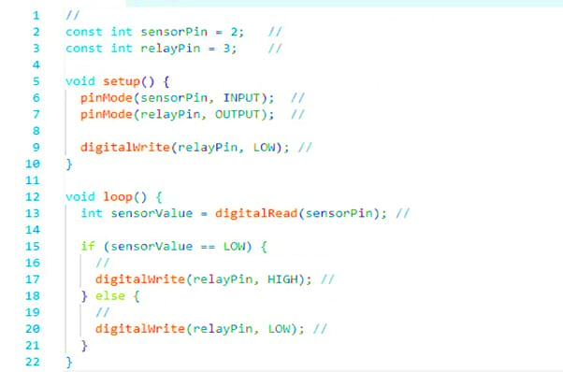
Gambar 8. Program pada Arduino IDE

Tahap pertama, tata letak pin, menggunakan perintah const int untuk mendefinisikan pin-pin yang digunakan pada Arduino, seperti pin untuk sensor infrared, relay, dan komponen lainnya. Ini bertujuan agar tiap pin memiliki nama yang mudah dikenali dan memudahkan pembacaan serta pengelolaan program. Tahap kedua, perintah operasional, dituliskan dalam void setup () dan berisi instruksi yang dijalankan satu kali saat Arduino pertama kali dinyalakan. Di sini dilakukan konfigurasi awal, seperti menetapkan peran tiap pin sebagai input atau output menggunakan perintah pinMode(), serta inisialisasi lainnya jika diperlukan. Tahap ketiga adalah perintah berulang, yang terdapat dalam void loop () dan berisi logika utama sistem yang terus dijalankan selama Arduino aktif. Pada bagian ini, Arduino akan membaca sinyal dari sensor, memproses logika berdasarkan kondisi tertentu, dan mengontrol aktuator seperti relay atau solenoid valve sesuai dengan kebutuhan operasional mesin pencetak briket. Pembagian program ke dalam tiga tahap ini bertujuan untuk menciptakan struktur kode yang rapi, mudah dipahami, serta efektif dalam mengendalikan proses otomatisasi mesin.

3.7.1 Perintah const int
Program Arduino pada Gambar 9 menunjukkan tahap awal penulisan kode, yaitu deklarasi pin menggunakan const int untuk menentukan pin yang terhubung ke komponen eksternal.
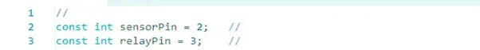
Gambar 9. Potongan perintah Const Int
Baris const int sensorPin = 2; menyatakan bahwa pin digital 2 digunakan untuk sensor infrared, sementara const int relayPin = 3; menunjukkan bahwa pin digital 3 digunakan untuk mengendalikan relay. Penggunaan nama pin seperti sensorPin dan relayPin membuat kode lebih jelas dan mudah dikelola. Komentar yang menyertai setiap baris biasanya digunakan untuk menjelaskan fungsi masing-masing pin, yang penting untuk dokumentasi program secara keseluruhan.

3.7.2 Perintah void setup
Dalam pemrograman mikrokontroler menggunakan Arduino, fungsi void setup () merupakan bagian penting yang digunakan untuk inisialisasi awal program. Fungsi ini hanya dijalankan sekali saat papan Arduino dinyalakan atau di-reset. Di dalam void setup (), biasanya dituliskan perintah untuk mengatur mode pin (sebagai input atau output), memulai komunikasi serial, serta mengonfigurasi komponen lain yang diperlukan sebelum program utama dijalankan. Dengan kata lain, void setup () berfungsi sebagai langkah persiapan sebelum sistem mulai bekerja secara berulang di dalam void loop ()

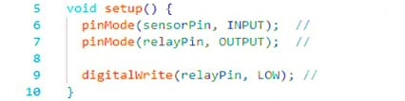
Gambar 10. Perintah Void Setup
Pada program perintah bagian void setup() dari program Arduino, yaitu bagian yang dijalankan satu kali saat board pertama kali dinyalakan. Pada baris pinMode(sensorPin, INPUT);, pin yang terhubung ke sensor infrared diset sebagai input, karena Arduino akan membaca sinyal dari sensor tersebut. Kemudian, pinMode(relayPin, OUTPUT); menetapkan pin yang terhubung ke relay sebagai output, karena Arduino akan mengontrol relay untuk mengaktifkan atau mematikan perangkat seperti solenoid valve. Baris digital Write (relayPin, LOW); digunakan untuk memastikan bahwa relay dalam keadaan mati (off) saat awal program dijalankan, guna menghindari aktifnya aktuator secara tidak sengaja. Bagian ini merupakan pengaturan awal yang penting untuk memastikan semua komponen berfungsi dengan benar dan aman.

3.7.3 Perintah void loop
Dalam sistem otomatisasi mesin pencetak briket berbasis Arduino, fungsi void loop () berperan penting sebagai inti dari program yang berjalan terus-menerus selama sistem menyala. Di dalam void loop (), berbagai perintah dijalankan secara berulang, seperti membaca sensor tekanan untuk memastikan pemadatan briket sesuai standar, mengontrol motor penggerak dalam proses pencetakan, serta mengatur aktuator untuk pelepasan hasil cetakan.

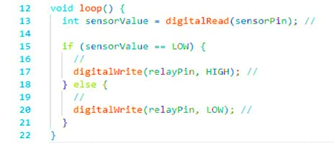
Gambar 11. Perintah Void Loop
Perintah-perintah di dalam void loop () mengatur urutan kerja mesin, mulai dari mendeteksi keberadaan bahan baku menggunakan sensor, mengaktifkan motor penggerak untuk proses pemadatan, hingga memantau tekanan cetak dengan sensor tekanan. Setelah tekanan mencapai nilai yang telah ditentukan, Arduino akan mengaktifkan aktuator atau motor pelepas untuk mengeluarkan briket dari cetakan. Setelah itu, siklus kembali ke awal untuk memproses bahan berikutnya. Dengan mekanisme ini, void loop () berfungsi sebagai pengatur alur kerja otomatis dan berulang, memastikan bahwa proses pencetakan briket berjalan secara efisien tanpa perlu intervensi manual, sekaligus menjamin hasil cetakan yang konsisten dalam jumlah dan kualitas.
Pada rangkaian Arduino, Arduino nano tidak bekerja sendiri melainkan ada beberapa komponen yang mendukung kinerja dari Arduino Nano yaitu:

Relay 5v 1 channel
Relay 5V 1 channel merupakan salah satu komponen elektronik yang umum digunakan dalam sistem otomasi berbasis mikrokontroler seperti Arduino. Modul ini berfungsi sebagai saklar elektronik yang memungkinkan mikrokontroler dengan tegangan rendah (5 volt) untuk mengontrol perangkat listrik bertegangan lebih tinggi secara aman dan efisien. Dengan hanya satu saluran (channel), relay ini dapat mengendalikan satu perangkat, seperti motor, lampu, atau pemanas, sehingga sangat cocok untuk aplikasi sederhana yang membutuhkan kontrol otomatis. Keberadaan relay ini memungkinkan sistem bekerja secara otomatis tanpa perlu intervensi manual, terutama dalam proyek-proyek seperti mesin pencetak briket, di mana pengaturan perangkat listrik harus dilakukan secara tepat dan terkoordinasi.
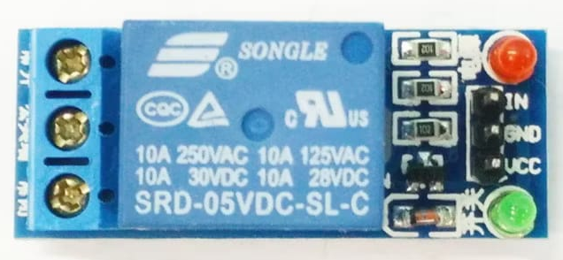
Gambar 12. Relay 5V 1 Channel
Relay ini berfungsi sebagai katup ON-OFF solenoid, Ketika sensor mendapatkan sinyal bahwa benda melewati sensor maka sensor akan mengirim sinyal ke relay sehingga relay akan mendorong solenoid yang akan mengubah aliran angin sehingga mendorong bagian atas Pneumatik silinder dan mendorong pemotong untuk melakukan pemotongan. ketika sensor tidak mendeteksi adanya briket yang melewatinya maka relay akan Kembali seperti semula menunggu briket selanjutnya yang akan dipotong.

Solenoid
Solenoid dalam sistem ini berfungsi sebagai aktuator elektromagnetik yang mengatur katup untuk mengalirkan udara bertekanan ke silinder pneumatik. Saat solenoid mendapat arus dari Power Supply Unit (PSU), katup berpindah posisi sehingga udara mendorong piston silinder, yang kemudian menggerakkan mekanisme pemotongan secara otomatis dan presisi.

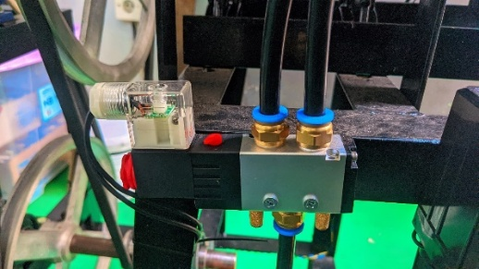
Gambar 13. Solenoid Valve
Sistem ini menggunakan tegangan rendah DC 12–24 Volt yang diperoleh dari PSU, yang mengubah listrik AC menjadi DC. PSU juga menyuplai daya ke komponen kontrol lain seperti tombol, relay, atau PLC. Integrasi sistem kelistrikan dan mekanik ini memungkinkan proses pemotongan berlangsung cepat, efisien, dan minim intervensi manual.

Power Supply Unit (PSU)
Power supply unit (PSU) adalah komponen penting dalam sistem elektronik yang berfungsi untuk menyediakan dan menstabilkan tegangan listrik yang dibutuhkan oleh berbagai perangkat. Dalam konteks rangkaian otomatisasi atau sistem berbasis mikrokontroler seperti Arduino, PSU berperan mengubah sumber listrik AC dari jaringan listrik rumah tangga menjadi tegangan DC yang sesuai, seperti 5V atau 12V, agar dapat digunakan oleh komponen elektronik. Tanpa power supply yang stabil dan sesuai spesifikasi, sistem tidak akan dapat berjalan dengan baik, bahkan berisiko mengalami kerusakan. Oleh karena itu, pemilihan dan penggunaan power supply unit yang tepat menjadi kunci dalam menjaga kinerja dan keandalan sistem secara keseluruhan.

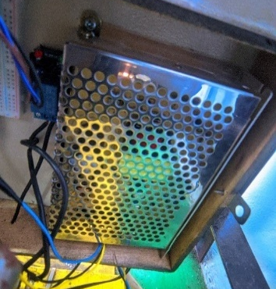
Gambar 14. Power Supply Unit
PSU ini digunakan sebagai trafo step-down yang digunakan untuk menghubungkan peralatan-peralatan lisrik yang memiliki tegangan 10 hingga 24 Volt sehingga persediaan listrik di mesin pencetak briket ini dapat tercukupi meskipun kebutuhannya berbeda-beda. Contohnya adalah kompresor dan relay yang memerlukan aliran listrik satu fasa dengan tegangan rendah yaitu 24v dan 5v sehingga dengan adanya PSU ini kebutuhan listrik satu fasa dapat perpenuhi.

- KESIMPULAN
Setelah melakukan perancangan mulai dari awal hingga alat jadi dan bekerja, penulis dapat menyimpulkan bahwa:
- Berdasarkan hasil perhitungan secara teoritis didapatkan nilai kecepatan putaran screw sekitar 44 rpm, sedangkan kecepatan putaran screw pada gilingan yang didapat melalui pengukuran secara langsung pada mesin yaitu 43 rpm.
- Berdasarkan hasil secara teori didapatkan nilai daya motor yang dibutuhkan sebesar 667,3 Watt.
- Pada sistem kelistrikan yang digunakan pada mesin ini menggunakan rangkaian jenis DOL dan pada elektro motor menggunakan rangkaian star karena mengurangi arus awal yang besar agar mesin berjalan normal tanpa adanya beban berlebih.
- Otomasi pada sistem kerja mesin pencetak briket menggunakan coding yang diupload ke arduino nano dengan menggunakan sensor infrared sebagai input yang mendeteksi adanya briket. Jika sensor mendeteksi adanya briket maka pneumatik akan aktif untuk memotong briket. Alasan menggunakan Arduino ini adalah dalam pemrograman Arduino tergolong mudah. Alasan berikutnya karena Arduino nano berukuran kecil maka konsumsi daya listrik nya relatif rendah.

DAFTAR PUSTAKA
[1] Arifandy, “Potensi Limbah Padat Kelapa Sawit Sebagai Sumber Energi Terbarukan Dalam Implementasi Indonesian Sustainability Palm Oil PKS Sungai Galuh,” Jurnal Sains, Teknologi dan Industri, vol. 19, no. 1, pp. 116–122, 2021.
[2] Asiva Noor Rachmayani, Direktori Perusahaan Perkebunan Kelapa Sawit. Badan Pusat Statistik, 2020.
[3] L. Fitria, R. Mulyawan, I. Ishak, S. Sulhatun, M. Meriatna, and I. Kamar, “Pemanfaatan Limbah Cangkang Kelapa Sawit Sebagai Pembuatan Briket Dengan Perekat Tepung Singkong Sebagai Bahan Bakar Alternatif,” Chemical Engineering Journal Storage (CEJS), vol. 2, no. 5, p. 138, 2023, doi: 10.29103/cejs.v2i5.9274.
[4] A. N. Chansa et al., “Upaya Pemanfaatan Limbah Kelapa Sawit,” Jurnal Sains Student Research, vol. 2, no. 2, pp. 148–153, 2024.
[5] E. Kurniawan, A. Muarif, and K. A. Siregar, “Pemanfaatan Sekam Padi dan Cangkang Sawit Sebagai Bahan Baku Briket Arang dengan Mengggunakan Perekat Tepung Kanji,” Seminar Nasional Pengabdian Masyarakat LPPM UMJ, pp. 1–9, 2022.
[6] D. Arisandi, F. Novianti, and R. M. F. Krisnandhy, “Rancang Bangun Mesin Pencetak Briket Arang,” Politeknik Manufaktur Negeri Bangka Belitung, vol. 1, no. 1, pp. 1–87, 2022.
[7] A. Ansar, D. A. Setiawati, M. Murad, and B. S. Muliani, “Karakteristik Fisik Briket Tempurung Kelapa Menggunakan Perekat Tepung Tapioka,” Jurnal Agritechno, vol. 13, no. 1, pp. 1–7, 2020, doi: 10.20956/at.v13i1.227.
[8] Y. R. Kusuma, A. P. Cahyani, E. Aprilianto, and B. Prazidno, “Prosiding Seminar Nasional Prosiding Seminar Nasional Prosiding Seminar Nasional,” Proseding Seminar Nasional Politeknik Pembangunan Pertanian Yogyakarta Magelang, pp. 5–6, 2023.
[9] E. Adril, Menhendry, D. Budiman, M. R. Araliz, and A. P. Yeni, “Rancang Bangun Mesin Pencetak dan Pemotong Briket dengan Sistem Elektro Pneumatik untuk UMKM,” Jurnal Teknik Mesin Politeknik Negeri Padang, vol. 17, no. 1, pp. 70–75, 2024.
[10] P. Program, S. Teknik, E. Universitas, and I. Sultan, “Comparison Analysis of Start of 3 Phase Induction Motor Soft Starter Igbt Based on Sine-Triangle and Sine-Sawtooth Pwm Using Matlab Simulink Final Project,” 2022.

